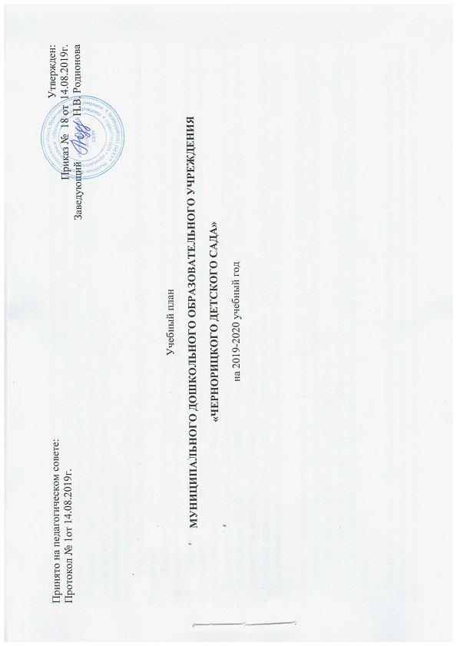

Учебный план муниципального дошкольного образовательного учреждения «Чернорицкого детского сада» на 2019 – 2020 учебный год (далее Учебный план) регламентирует выполнение Основной общеобразовательной программы - образовательной программы дошкольного образования МДОУ «Чернорицкого детского сада» (далее Образовательная программа) в двух частях: обязательной части и части формируемой образовательных отношений. Учебный план состоит из двух разделов: пояснительная записка, учебный план.
Пояснительная записка
Учебный план разработан в соответствии:
• Федеральным законом Российской Федерации от 29 декабря 2012 г. N 273-ФЗ "Об образовании в Российской Федерации"
• Приказом Министерства образования и науки Российской Федерации N 1155 от 17 октября 2013 г. «Об утверждении Федерального государственного образовательного стандарта дошкольного образования»;
• «Порядок организации и осуществления образовательной деятельности по основным общеобразовательным программам - образовательным программам дошкольного образования», утверждённый Приказом Министерства образования и науки Российской Федерации N 1014 от 30 августа 2013 г.;
- Постановление Главного государственного санитарного врача РФ N 26 от 15.05.2013 (ред. от 27.08.2015г.) «Об утверждении СанПиН 2.4.1.3049-13 "Санитарно-эпидемиологические требования к устройству, содержанию и организации режима работы дошкольных образовательных организаций".
- Учебный план разработан с учетом Примерной основной образовательной программы дошкольного образования, одобренной решением федерального учебно-методического объединения по общему образованию от 20 мая 2015г. № 2/15I.
- I часть, обязательная часть, разработана с использованием комплексной образовательной программы дошкольного образования «От рождения до школы», под редакцией Н.Е.Вераксы, Т.С.Комаровой, М.А.Васильевой (издание 4-е, переработанное, Мозаика-синтез Москва, 2016г.);
- II часть, формируемая участниками образовательных отношений, разработана с использованием образовательной программы «Мы живём на Урале» Толстикова О.В., Савельева О.В. (Екатеринбург: ГАОУ ДПО СО «ИРО». – 2013г. –102с).

Обязательная часть, Образовательной программы, Учебным планом, фиксирует максимальный объём непрерывной образовательной деятельности обучающихся в неделю, распределяет учебное время, отводимое на усвоение содержания образования по образовательным областям (социально-коммуникативной, познавательной, речевой, художественно-эстетической и физического развития), учебным дисциплинам организованных в форме образовательных предложений для целой группы (занятий), и распределяет нагрузку по возрастам разновозрастной группе младшего дошкольного возраста (1г6м – 4 лет) и в разновозрастной группе старшего дошкольного возраста (4 - 7лет).
Реализация обязательной части образовательной программы:
группа | Возраст | Количество дисциплин | Количество образовательных предложений для целой группы (занятий) в неделю | Длительность образовательного предложения | Нагрузка на ребенка в неделю
Разновозрастная группа младшего дошкольного возраста | 1г 6м – 2 л. | 6 | 10 | 10мин | 100 мин
 | 2г – 3 л. | 7 | 10 | 10 мин. | 100 мин.
 | 3л – 4 л. | 8 | 10 | 15 мин. | 150 мин
Разновозрастная группа старшего дошкольного возраста | 4л – 5 л. | 8 | 10 | 20 мин. | 200 мин.
 | 5л – 6 л. | 9 | 5 | 20 мин | 300 мин
 |  |  | 8 | 25 мин
 | 6л – 7 л. | 9 | 14 | 30мин | 420 мин.
Образовательная область социально-коммуникативное развитие детей в возрасте от 2 до 7 лет организуется через сочетание организованных взрослыми и самостоятельно инициируемой детьми видов деятельности соответствующих возрасту.
Часть, формируемая участниками образовательных отношений, Образовательной программы, Учебным планом не регламентируется, образовательная деятельность организуется в вариативных формах с детьми с 3 до 7 лет таких как: различные виды игр, взаимодействие и общение детей и взрослых, проекты различной направленности, социальные акции, а так же используется образовательный потенциал режимных моментов. Примерный объем времени отводимой на реализацию части формируемой участниками образовательных отношений определен в Модели образовательной деятельности Организационного раздела Образовательной программы

Учебный план на 2019 -2020 учебный год
Образовательные области | образовательное предложение для целой группы (занятие) | Разновозрастная группа младшего дошкольного возраста (1г6м до 4 лет) |  |  |  |  |  | Разновозрастная группа старшего дошкольного возраста (4 лет до 7лет)
 |  | 1г6м - 2л. |  | 2л - 3л |  | 3л – 4л |  | 4л – 5л |  | 5л – 6л |  | 6л – 7л
 |  | Количество в неделю | Длительность /сумма  (мин) | количество | Длительность /сумма  (мин) | количество | Длительность /сумма  (мин) | количество | Длительность /сумма  (мин) | количество | Длительность /сумма  (мин) | количество | Длительность /сумма  (мин)
Социально-коммуникативное развитие | Игра-занятие со строительным материалом | 1 | 10/ 10 | - | - | - | - | - | - | - | - | - | -
Познавательное развитие | Игра-занятие с дидактическим материалом | 2 | 10/ 20 | - | - | - | - | - | - | - | - | - | -
 | Ознакомление с окружающим миром | 1 | 10/ 10 | 1 | 10/ 10 | 1 | 15/ 15 | 1 | 20/ 20 | 2 | 20/40 | 2 | 30/60
 | ФЭМП |  |  | 1 | 10/ 10 | 1 | 15/ 15 | 1 | 20/ 20 | 1 | 20/ 20 | 2 | 30/ 60
Развитие речи | Развитие речи | 2 | 10/ 20 | 2 | 10/ 20 | 1 | 15/ 15 | 1 | 20/ 20 | 2 | 20-25/  45 | 2 | 30/ 60
Художественно-эстетическое развитие | Музыка | 2 | 10 / 20 | 2 | 10/ 20 | 2 | 15/ 30 | 2 | 20/ 40 | 2 | 25/ 50 | 2 | 30/ 60
 | рисование |  |  | 1 | 10/ 10 | 1 | 15/ 15 | 1 | 20/ 20 | 2 | 20-25/  45 | 2 | 30/ 60
 | лепка |  |  | 1 | 10/ 10 | 0,5 | 15/ 7,5 | 0,5 | 20/ 10 | 0,5 | 20/ 10 | 0,5 | 30/ 15
 | аппликация |  |  |  |  | 0,5 | 15/ 7,5 | 0,5 | 20/ 10 | 0,5 | 20/ 10 | 0,5 | 30/ 15
Физическое развитие | Развитие движений | 2 | 10/ 20 | 2 | 10/ 20
 | Физическая культура в помещении |  |  |  |  | 3 | 15/ 45 | 3 | 20/ 60 | 2 | 25/ 50 | 2 | 30/ 60
 | Физическая культура на воздухе |  |  |  |  |  |  |  |  | 1 | 25/ 25 | 1 | 30/ 30
 | ИТОГО | 10 | 100 | 10 | 100 | 10 | 150 | 10 | 200 | 13 | 300 | 14 | 420

